2017级创新创业工作室预备役笔试答案

班级： 姓名：

1. 头文件中的 ifndef/define/endif 是什么作用？（5分）

答：

防止头文件被重复定义（引用）

1. 从编译器角度看 #include <filename.h> 和 #include “filename.h” 有什么区别？（5分）

答：

#include <filename.h>编译器从标准库路径查找filename.h

#include “filename.h”编译器从用户工作路径查找filename.h

1. const修饰符有什么作用？（请至少说明两种） (10分)

答：

1. 定义常量
2. 可以保护值和指针不被修改，提升程序健壮性
3. 方便对参数进行修改
4. const定义的常量，在内存中只有一个，没有多个拷贝
5. 请简述下方两种代码的优缺点（10分 每空2分，全部回答得10分）

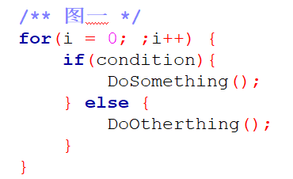

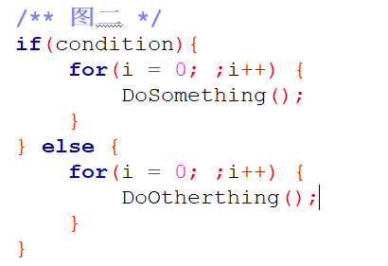

答：

图一优点：

代码简洁，具有可读性

图一缺点：

阻塞了循环的“流水线作业”，效率较低

图二优点：

程序运行效率快

图二缺点：

代码可读性较低

1. 计算机系统有大小端之分，请简述大端系统与小端系统的区别（10分）

答：

数据在大端系统中存储时，高位存放在低地址，小端系统中，高位存放在高地址

1. 下图代码运行后会有怎么样的结果，并请简述程序运行过程及产生此结果的原因（10分）

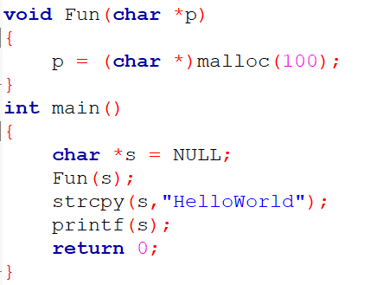

答：

程序运行过程中会出错，导致程序异常终止进程，主函数在调用Fun函数时，会以“值传递”的方式向Fun函数传递一个指针变量s，在Fun函数内部，相当于给s的“副本”malloc了空间，所以在执行strcpy时s依然是NULL，将一个字符串拷贝给一个没有空间的指针变量，固然出错。

1. 简述内存中Heap（堆）和Stack（栈）的区别（至少两点）（10分）

答：

（1）栈内存存储的是局部变量，而堆内存存储的是程序运行过程中动态申请的内存

（2）栈内存的更新速度要快于堆内存

（3）栈内存的空间很小，而堆内存的空间较大

（4）栈内存中的变量一旦生命周期结束便会被释放，而堆内存中的空间则会被垃圾回收机制不定时的回收

（5）栈内存的空间由操作系统自动分配/释放，而堆内存的空间需要手动分配/释放

（6）程序在编译期对变量、函数的内存分配都在栈上进行

1. 内存模型中，局部变量一般被存放在（ 栈 ）区中，static变量及全局变量一般被存放在（ 静态 ）区中，malloc出的空间被存放在（ 堆 ）区中，函数体的二进制代码被存放在（ 文本 ）区中。（5分，每空1分，全对5分）
2. 写一个“标准”宏，这个宏输入两个参数并返回较小的一个（注意格式，格式错误不给分）（5分）

答：

#define MAX(x,y) ((x)<(y)?(x):(y)) 没有分号

1. 请写出快速排序的实现，并请简述快速排序的实现原理及时间、空间复杂度（30分实现20分，原理5分，复杂度5分）

void Quick_Sort(int *array,int length)

{

}

原理：

跳跃式交换，找到一个基准后，每次将小的放他左边，大的放他右边，交换距离较大，故交换是跳跃式的交换，因此比较和交换的次数会大大减少，相比每次交换相邻的两个元素效率提升很多

时间、空间复杂度：